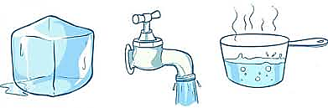
Zapis v zvezek
VODA

Brez vode ni življenja. Voda je lahko tekoča, trdna ali plinasta. Mraz vodo v tekočem stanju spremeni v led, vročina pa v paro.
trdna tekoča plinasta
SEGREVAMO
OHLAJAMO
SEGREVAMO
OHLAJAMO

